 |  |  |  |  | ИП 09.02.07 ИСП-222/2к.21.23 ПЗ
Изм. | Лист | № документа | Подпись | Дата
Разраб. |  | Суворов Б. О. |  |  | Итоговый проект по профессиональному модулю МДК 01.01 «Разработка программного обеспечения» | Лит. |  |  | Лист | Листов
Провер. |  | Кузнецов А. А. |  |  |  |  |  |  | 2 | 18
Провер. |  | Родионов В. В. |  |  |  | ВлПК
Н. контроль
Утверд.

СОДЕРЖАНИЕ
Введение
3
1 Общая часть | 4
1.1 Постановка задачи | 4
1.1.1 Описание предметной области | 4
1.1.2 Технико-математическое описание задачи | 4
1.1.3 Требования к программе | 4
1.1.4 Требования к составу и параметрам технических средств | 6
1.2 Описание языка программирования | 6
1.2.1 Выбор языка программирования | 6
1.2.2 Элементы языка программирования | 7
2 Специальная часть | 8
2.1 Разработка структуры программного модуля | 8
2.2 Текст программы | 9
2.3 Инструкция работы с приложением | 9
2.4 Описание процесса тестирования программы | 14
Заключение | 17
Литература | 18

Приложение А
ВВЕДЕНИЕ
Тема разработанного программного модуля – «Смешанное произведение векторов», представляет важный аспект математической области, демонстрирующий широкий спектр применений в различных областях.
Постановка задачи является первоочередным этапом в процессе разработки программного модуля. Описывая предметную область, определяем контекст и обоснование необходимости создания приложения. Рассматривается область математики, где возможно применение модуля, а также ожидаемые результаты при его использовании.
Технико-математическое описание задачи позволяет четко определить математический аппарат, который будет использован в приложении. Это включает в себя разъяснение основных математических концепций и методов, лежащих в основе разрабатываемого программного продукта.
Далее рассматриваются требования к программе, которые выступают важным компонентом для успешной реализации проекта. Требования охватывают функциональные, технические и производительностные аспекты, обеспечивая стабильную и эффективную работу программного модуля. Выделяются требования к составу и параметрам технических средств, предоставляя конкретные указания относительно необходимого оборудования для нормального функционирования приложения.
Описание языка программирования – ключевой момент, определяющий выбор инструментов для создания программного модуля. В данном контексте рассматриваются различные языки программирования, а также обосновывается выбор языка C# с использованием Windows Forms в Visual Studio 2022.
Элементы языка программирования, используемые при написании программного модуля, выступают важным звеном в процессе разработки, подразумеваются в качестве ключевых компонентов, формирующие архитектуру и функциональность создаваемого программного продукта.
Общая часть дает четкое представление о контексте проекта, его целях, постановке задачи и выборе технических средств и языка программирования.
1 ОБЩАЯ ЧАСТЬ
1.1 Постановка задачи
1.1.1 Описание предметной области
Цель итогового проекта заключается в создании программного модуля. Фокусировка направлена на разработку векторного алгоритма – смешанного произведения векторов. Предметная область модуля охватывает математические аспекты, связанные с операциями над векторами в трехмерном пространстве.
Смешанное произведение векторов – это математическая операция. В результате формируется скалярное значение. Операция имеет широкое применение в областях физики, геометрии, компьютерной графики и многих других. В физике, например, смешанное произведение векторов применяется для решения задач кинематики и динамики. В компьютерной графике может использоваться для вычисления нормалей к поверхностям и решения других графических задач.
Программный модуль, разрабатываемый в рамках проекта, предоставит инструмент для выполнения операции смешанного произведения векторов. Программа позволит эффективно решать задачи в различных математических и технических областях.
1.1.2 Технико-математическое описание задачи
В рамках разрабатываемого программного модуля, задача заключается в реализации операции смешанного произведения векторов. Смешанное произведение представляет математическую операцию, позволяющую вычислить объем параллелепипеда, образованного тремя векторами.
Смешанное произведение вычисляется в соответствии с формулой 1.
A * (B * C) | (1)
где, A, B, C и D - коэффициенты, которые определяют плоскость.
1.1.3 Требования к программе
Требования к программе нахождения расстояния от точки до плоскости, написанной на Windows Forms, включают следующие обязательные характеристики:
- программное обеспеченние должно обеспечивать точное и эффективное выполнение операций смешанного произведения векторов в соответствии с математической моделью;
- программа должна быть способной обрабатывать векторы различных размерностей, предоставляя пользователю гибкость при вводе данных;
- приложение должно обеспечивать визуальное представление векторов и результатов операции, используя графические элементы Windows Forms;
- ПО должно включать в себя возможность сохранения и загрузки векторов, обеспечивая сохранение результатов вычислений для последующего использования;
- реализация программного модуля должна гарантировать стабильную работу даже при обработке больших объемов данных;
- интерфейс приложения должен быть интуитивно понятным и удобным для пользователя, обеспечивая простоту взаимодействия с основными функциями;
- программа должна включать в себя обработку ошибок и предоставление соответствующих уведомлений пользователю при некорректном вводе данных или других ситуациях;
- реализация должна быть совместимой с операционными системами, поддерживаемыми Visual Studio 2022, обеспечивая возможность использования на различных платформах;
- приложение должно предоставлять документированный интерфейс, описывающий основные функции, входные и выходные данные, а также возможные ошибки;
- программа должна быть эффективной с точки зрения использования ресурсов компьютера, минимизируя временные задержки при выполнении вычислений.
Эти требования являются обязательными для реализации в программном продукте, обеспечивая его функциональность и соответствие целям проекта.
1.1.4 Требования к составу и параметрам технических средств
Требования к составу и параметрам технических средств представлены в соответствии с таблицей 1.
Таблица 1 – Системные требования
Компонент | Минимальные | Рекомендуемые
ОС | Windows 10 | Windows 10
Процессор | Intel Core i5 | Intel Core i5
Память | 4 ГБ | 8 ГБ
Место на диске | 1 ГБ | 10 ГБ
Графический адаптер | Поддержка DirectX 11 | Поддержка DirectX 11
1.2 Описание языка программирования
1.2.1 Выбор языка программирования
Выбор языка программирования для реализации проекта представлял собой важный этап, требующий внимательного рассмотрения различных альтернатив. Рассмотрим несколько языков программирования, которые могли бы быть использованы для разработки программного модуля по смешанному произведению векторов.
- C# был выбран в качестве основного языка программирования, поскольку обладает широким набором инструментов, ориентированных на создание Windows-приложений. Использование Windows Forms в Visual Studio 2022 позволяет эффективно взаимодействовать с пользовательским интерфейсом и обеспечивает огромное множество удобных инструментов для разработки графических приложений. Кроме того, C# поддерживает объектно-ориентированное программирование. Паттерны объектно-ориентированного программирования способствуют легкости, читаемости и структурированности кода;
- Java является еще одним вариантом, обеспечивающим кроссплатформенность и широкое распространение. Однако, учитывая ориентацию проекта на платформу Windows и предполагаемые высокоуровневые возможности C#, Java не была выбрана в данном случае;
- Python, язык с простым и понятным синтаксисом, также мог бы быть рассмотрен. Однако, учитывая требования к производительности и наличие готовых инструментов для работы с графикой в C#, выбор был сделан в пользу C#;
- C++ предоставляет высокую производительность, но его использование может быть избыточным для проекта, не требующего низкоуровневого программирования и оптимизаций;
C# был выбран ввиду его оптимального сочетания мощности и удобства разработки, а также поддержки технологий Windows Forms, делает его идеальным выбором для быстрого и эффективного создания удобного графического приложения с интуитивно понятным интерфейсом на платформе Windows.
1.2.2 Элементы языка программирования
Основные элементы языка C#, которые были полезны при разработке модуля:
- переменные и типы данных: C# предоставляет широкий спектр встроенных типов данных, например, числовые типы, логический тип, символьный тип, а также строковый тип. Определение и использование переменных позволяет хранить и манипулировать данными;
- операторы: C# обладает большим множеством операторов, включая арифметические операторы логические операторы и операторы сравнения. Операторы позволяют выполнять различные операции и вычисления, необходимые для работы с указанными векторами и смешанным произведением векторов;
- условные конструкции: конструкции условий, например, if-else и switch, позволяют осуществлять выбор действий в зависимости от определенных условий.
Элементы в совокупности обеспечивают полную функциональность программного модуля для расчета смешанного произведения векторов и экспорта в различные форматы.
2 СПЕЦИАЛЬНАЯ ЧАСТЬ
2.1 Разработка структуры программного модуля
Диаграмма классов представлена в соответствии с рисунком 1.
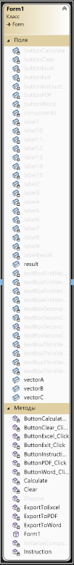
Рисунок 1 − Диаграмма классов
2.2 Текст программы
Листинг кода предоставлен в соответствии с приложением А.
2.3 Инструкция работы с приложением
Инструкция работы с приложением:
Для запуска программы необходимо дважды нажать на ярлык «WinFormsApp1.ехе», в соответствии с рисунком 2.
Рисунок 2 – Запуск программы
После откроется меню, в соответствии с рисунком 3.
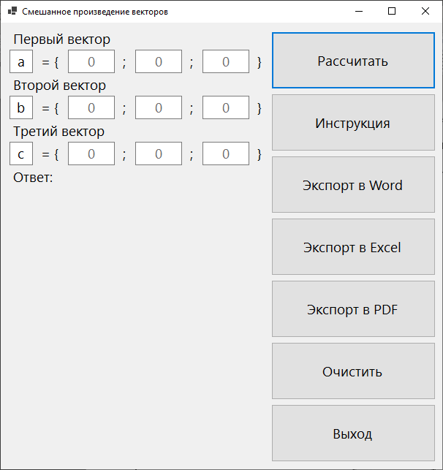
Рисунок 3 − Меню
Для показа инструкции к программе необходимо нажать на кнопку «Инструкция», в соответствии с рисунком 4.
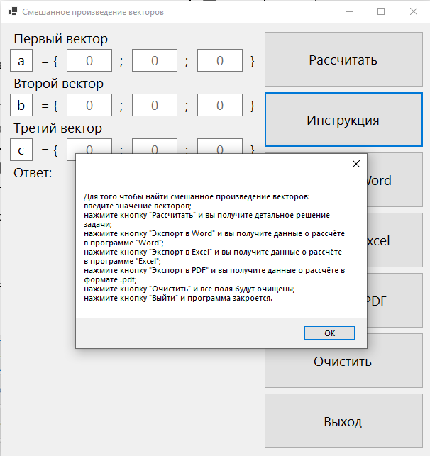
Рисунок 4 − Действие по кнопке «Инструкция»
Для рассчёта необходимо ввести данные и нажать на кнопку «Рассчитать», в соответствии с рисунком 5.
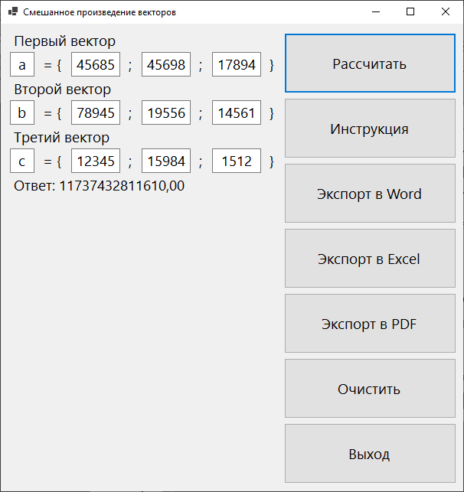
Рисунок 5 − Действие по кнопке «Рассчитать»
Для очистки необходимо нажать на кнопку «Очистить», в соответствии с рисунком 6.
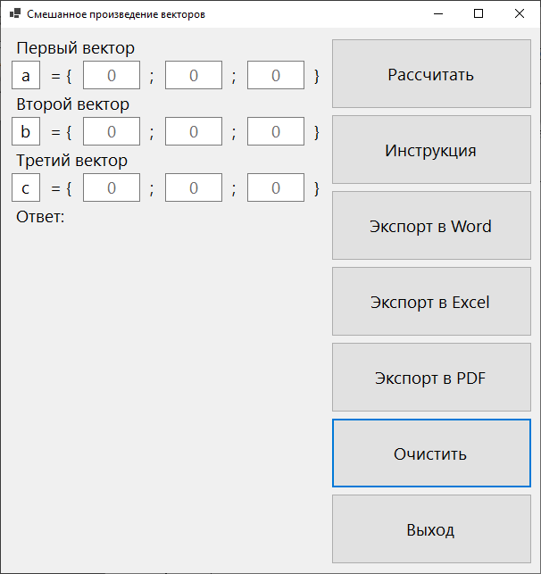
Рисунок 6 − Действие по кнопке «Очистить»
Для показа в Word, необходимо нажать на кнопку «Экспорт в Word», в соответствии с рисунками 7 и 8.
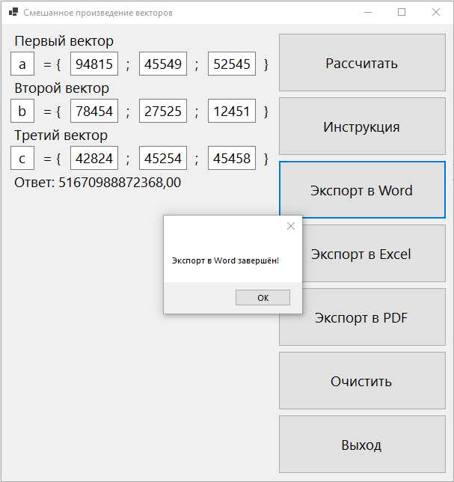
Рисунок 7 − Действие по кнопке «Экспорт в Word»
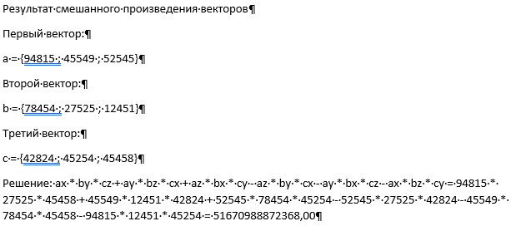
Рисунок 8 − Действие по кнопке «Экспорт в Word»
Для показа в Excel, необходимо нажать на кнопку «Экспорт в Excel», в соответствии с рисунками 9 и 10.
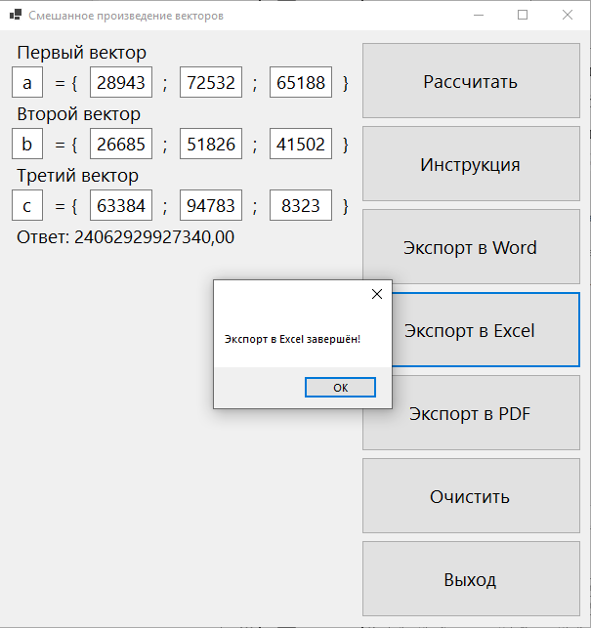
Рисунок 9 − Действие по кнопке «Экспорт в Excel»
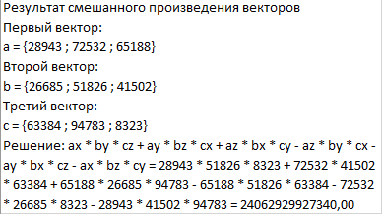
Рисунок 10 − Действие по кнопке «Экспорт в Excel»
Для показа в PDF, необходимо нажать на кнопку «Экспорт в PDF», в соответствии с рисунками 11 и 12.
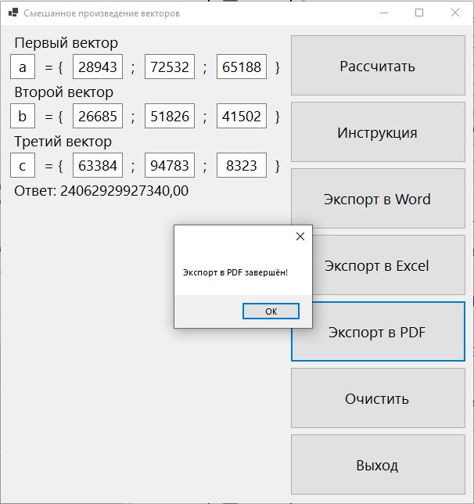
Рисунок 11 − Действие по кнопке «Экспорт в PDF»
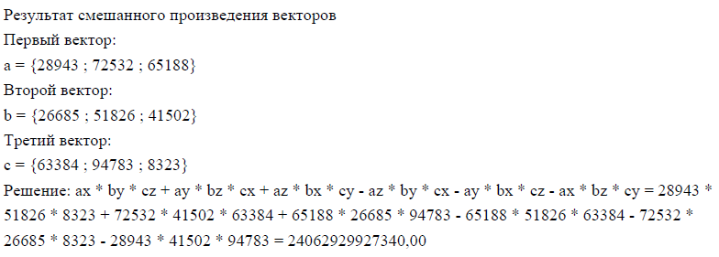
Рисунок 12 − Действие по кнопке «Экспорт в PDF»
Для выхода из программы, необходимо нажать на кнопку «Выход», в соответствии с рисунком 13.

Рисунок 13 − Кнопка «Выход»
2.4 Описание процесса тестирования программы
Тестирование приложения методом черного ящика представлено в соответствии с таблицей 2.
Таблица 2 − Тестирование приложения методом черного ящика
Действие | Что произошло | Соответствует ожиданию
Запуск программы «WinFormsApp1.exe» | Открытие формы | Да, соответствует
Нажатие «Рассчитать» | Произвёлся расчёт по формуле | Да, соответствует
Нажатие «Инструкция» | Открытие инструкции | Да, соответствует
Нажатие «Очистить» | Поля для ввода данных очистились | Да, соответствует
Нажатие «Экспорт в Word» | Все данные вывелись в Word | Да, соответствует
Нажатие «Экспорт в Excel» | Все данные вывелись в Excel | Да, соответствует
Нажатие «Экспорт в PDF» | Все данные вывелись в PDF | Да, соответствует
Нажатие «Выход» | Закрытие программы | Да, соответствует
Тестирование методом черного ящика позволило получить ценные результаты, основываясь на входных и выходных данных без прямого вмешательства во внутреннюю структуру программного модуля.
Тестирование приложения методом белого ящика представлено в соответствии с таблицей 3.
Таблица 3 − Тестирование приложения методом белого ящика
Действие | Что произошло | Соответствует ожиданию
1 | 2 | 3
Запуск программы «WinFormsApp1.exe» | public Form1()  {  InitializeComponent();  StartPosition = FormStartPosition.CenterScreen;  } | Да, соответствует
Нажатие «Рассчитать» | private void ButtonCalculate_Click(object sender, EventArgs e)  {  Calculate();  MessageBox.Show("Рассчёт выполнен!");  } | Да, соответствует
Нажатие «Инструкция» | private void ButtonInstruction_Click(object sender, EventArgs e)  {  Instruction();  } | Да, соответствует
Продолжение таблицы 3
1 | 2 | 3
Нажатие «Очистить» | private void ButtonClear_Click(object sender, EventArgs e)  {Clear();  MessageBox.Show("Все поля очищены!");  } | Да, соответствует
Нажатие «Экспорт в Word» | private void ButtonWord_Click(object sender, EventArgs e)  {  ExportToWord();  } | Да, соответствует
Нажатие «Экспорт в Excel» | private void ButtonExcel_Click(object sender, EventArgs e)  {  ExportToExcel();  } | Да, соответствует
Нажатие «Экспорт в PDF» | private void ButtonPDF_Click(object sender, EventArgs e)  {  ExportToPDF();  } | Да, соответствует
Нажатие «Выход» | private void ButtonExit_Click(object sender, EventArgs e)  {Application.Exit();  } | Да, соответствует
Результаты тестирования методом белого ящика подтверждают высокое качество и надежность программного модуля, а также его готовность к использованию в реальных условиях.
ЗАКЛЮЧЕНИЕ
В процессе реализации проекта, направленного на разработку программного модуля для вычисления смешанного произведения векторов на платформе C# с использованием Windows Forms в Visual Studio 2022, были достигнуты важные результаты. Проведенный анализ предметной области позволил четко сформулировать задачи, ставшие отправной точкой для разработки функционала приложения.
В ходе работы над проектом было осуществлено технико-математическое описание задачи, что способствовало четкому пониманию математических аспектов, лежащих в основе разрабатываемого программного продукта. Формулирование требований к программе и определение необходимых технических средств обеспечило структурированный подход к реализации функциональности приложения.
Выбор языка программирования C# был обоснован его удобством, а также широкими возможностями Windows Forms для создания пользовательского интерфейса. Использование элементов языка программирования, также описанных в отчете, способствовало созданию эффективного и легко поддерживаемого кода.
Разработанная структура программного модуля и текст программы отвечают поставленным задачам и обеспечивают корректное выполнение вычислений смешанного произведения векторов. Инструкция по использованию приложения предоставляет пользователям понятные и последовательные шаги для достижения нужных результатов.
Процесс тестирования программы был внимательно спланирован и проведен с целью обнаружения и устранения возможных ошибок, что повышает надежность и стабильность разработанного продукта.
В целом, завершенный проект демонстрирует успешное сочетание теоретических знаний с практическими решениями, создавая функциональное и эффективное программное обеспечение для вычисления смешанного произведения векторов.
ЛИТЕРАТУРА
1 ГОСТ 19.105 – 78 Единая система программной документации: Общие требования к программным документам. – М: Изд-во стандартов, 1994.
2 ГОСТ 19.106 – 78 Единая система программной документации: Требования к печатным документам, выполненным печатным способом. – М: Изд-во стандартов, 1994.
3 ГОСТ 19.402 – 78 Единая система программной документации: Описание программы. – М: Изд-во стандартов, 1994.
4 ГОСТ 19.404 – 79 Единая система программной документации: Пояснительная записка. Требования к содержанию и оформлению. – М: Изд-во стандартов, 1994.
5 ГОСТ 19.504 – 79 Единая система программной документации: Руководство программиста. Требования к содержанию и оформлению. – М: Изд-во стандартов, 1994.
6 Бач Д. – «Тестирование программного обеспечения: подход на основе рисков», 2023. – 704 с.
7 Браун Э. – «Windows Forms в действии», 2021. – 936 с.
8 Купер Г. – «Модульное программирование в C#», 2023. – 556 с.
9 О'Брайан К. – «Visual Studio 2022: Руководство для разработчиков», 2023. – 292 с.
10 Смит М. – «Математика в программировании», 2022. – 545 с.
11 Смит М. – «Язык программирования C# для начинающих», 2022. – 907 с.
12 Сомервиль Р. – «Разработка программного обеспечения: современные методы», 2022. – 347 с.

